Исследование структуры излома образцов заэвтектического силумина
Рыгина М.Е.
Аспирант
Национальный исследовательский Томский политехнический университет, Исследовательская школа химических и биомедицинских технологий, Томск, Россия
E–mail: L-7755me@mail.ru
В работе представлены результаты исследования структуры заэвтектического силумина (22-24 вес.%). Из образцов литого сплава (Al-Si) были подготовлены лопатки для испытания на растяжения в соответствии с ГОСТ 1497-84 [1]. Перед испытаниями часть образцов облучали интенсивным импульсным электронным пучком (установка «СОЛО» ИСЭ СО РАН [2]). Режим модификации образцов: энергия ускоренных электронов 18 кэВ, плотность энергии пучка электронов 15-50 Дж/см², частота следования импульсов 0,3 с-¹, длительность воздействия пучка электронов 150 мкс, число импульсов облучения 5. Структура заэвтектического силумина в литом состоянии представлена эвтектикой, первичными зернами кремния, а также интерметаллидами [3]. Размер первичных зерен составляет 100 мкм.
После облучения размер структурных элементов составляет 2-4 мкм. Твердость образцов повысилась в 5,7 раза (15 Дж/см², 150 мкс, 0,3с⁻¹, 5 имп), деформация при растяжении увеличилась в 2,4 раза с сохранением предела прочности (92 МПа). Характер излома в основном объеме материала-хрупкий. В модифицированном слое проявляется вязкий характер разрушения (50 Дж/см², 150 мкс, 0,3с⁻¹, 5 имп). Таким образом модификация силумина импульсным электронным пучком приводит к изменению структуры поверхностного слоя и увеличению механических характеристик.
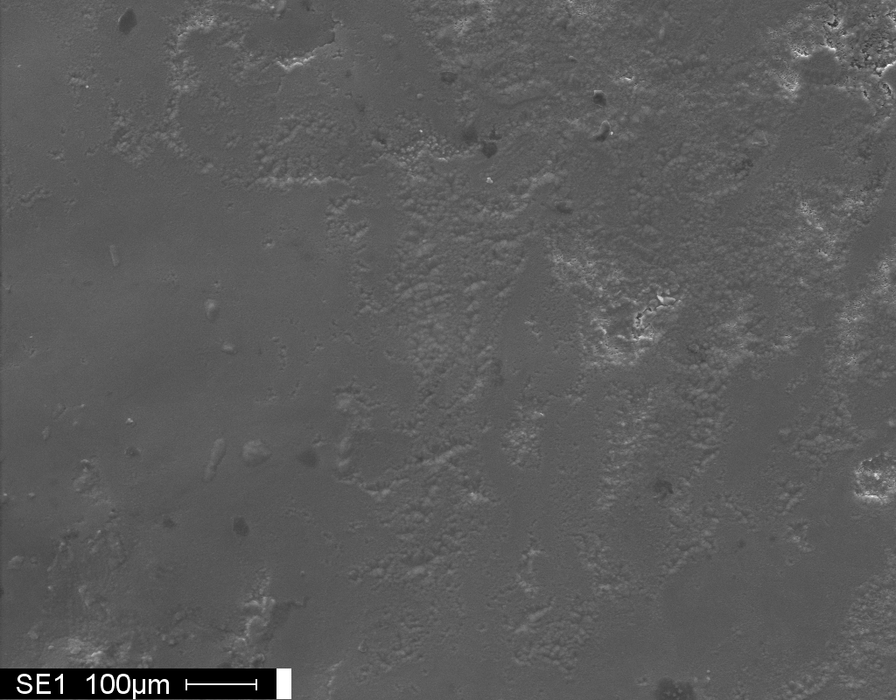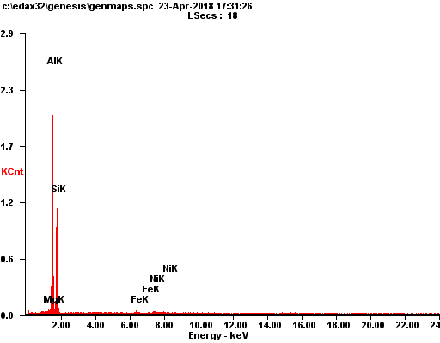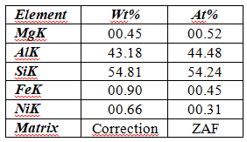

Рис. 1. СЭМ изображение (а) и энергетические спектры (б) поверхности силумина после модификации электронным пучком (40 Дж/см², 150 мкс, 0,3с⁻¹, 5 имп.)

Работа выполнена при финансовой поддержке РФФИ (проект №19-52-04009).

Литература
- ГОСТ 1497-84. Металлы. Методы испытаний на растяжение. - М: Стандартинформ. – 2005 – 24 с.
- Коваль Н.Н., Иванов Ю.Ф. Наноструктурирование поверхности металлокерамических и керамических материалов при импульсной электронно-пучковой обработке // Известия вузов. Физика. - 2008. – Т. 51. – № 5. – С. 60-70.
- Золотаревский В.С., Белов Н.А. Металловедение литейных алюминиевых сплавов. – М.: МИСиС, 2005. – 376 с.

